宿舍安全卫生通报
2014年第6期（总第29期）
主办：学生工作部（处）、校团委
承办：西安建筑科技大学学生会 、研究生会 2014年5月30日
【本期导读】
◆ 各院（系）学生会干部参与检查情况
◆ 卫生检查结果统计
◆ 其他情况
2014年5月28日，检查小组对210间（其中1间院（系）混合宿舍不计入优良率）本科学生宿舍进行了安全卫生检查，现将本次检查过程中各院（系）参与检查情况、本科生宿舍安全卫生检查结果公布如下：
1. 各院（系）学生会干部参与检查情况
院（系） | 应到（人） | 实到（人） | 备注
土木学院 | 2 | 2
材料学院 | 2 | 1 | 1人未到
建筑学院 | 3 | 2 | 1人未到
冶金学院 | 2 | 0 | 2人未到
理 学 院 | 2 | 2
文 学 院 | 2 | 2
信控学院 | 2 | 0 | 2人未到
机电学院 | 2 | 1 | 1人未到
环境学院 | 2 | 2
管理学院 | 3 | 3
体 育 系 | 2 | 1 | 1人未到
2. 卫生检查结果统计
院（系） | 年级 | 宿舍数 | 分院（系）分年级优良率 | 分院（系）分年级优良率排名 | 院（系）总优良率 | 院（系）优良率排名
体 育 系 | 2010 | 2 | 100.00% | 1 | 100.00% | 1
体 育 系 | 2011 | 1 | 100.00% | 1 | 100.00% | 1
体 育 系 | 2012 | 2 | 100.00% | 1 | 100.00% | 1
理 学 院 | 2010 | 4 | 75.00% | 9 | 77.78% | 2
理 学 院 | 2011 | 5 | 80.00% | 5 | 77.78% | 2
环境学院 | 2010 | 7 | 71.43% | 14 | 75.00% | 3
环境学院 | 2011 | 9 | 77.78% | 7 | 75.00% | 3
机电学院 | 2010 | 6 | 66.67% | 17 | 71.43% | 4
机电学院 | 2011 | 8 | 75.00% | 9 | 71.43% | 4
管理学院 | 2010 | 10 | 60.00% | 19 | 65.63% | 5
管理学院 | 2011 | 11 | 72.73% | 12 | 65.63% | 5
管理学院 | 2012 | 11 | 63.64% | 18 | 65.63% | 5
材料学院 | 2010 | 6 | 50.00% | 21 | 64.71% | 6
材料学院 | 2011 | 11 | 72.73% | 12 | 64.71% | 6
文 学 院 | 2010 | 6 | 66.67% | 17 | 55.00% | 7
文 学 院 | 2011 | 6 | 83.33% | 4 | 55.00% | 7
文 学 院 | 2012 | 7 | 28.57% | 25 | 55.00% | 7
土木学院 | 2010 | 12 | 33.33% | 23 | 47.83% | 8
土木学院 | 2011 | 11 | 72.73% | 12 | 47.83% | 8
建筑学院 | 2009 | 6 | 0.00% | 26 | 33.33% | 9
建筑学院 | 2010 | 8 | 37.50% | 22 | 33.33% | 9
建筑学院 | 2011 | 6 | 71.43% | 15 | 33.33% | 9
建筑学院 | 2012 | 9 | 77.78% | 7 | 33.33% | 9
建筑学院 | 2013 | 7 | 75.00% | 9 | 33.33% | 9
冶金学院 | 2010 | 9 | 33.33% | 23 | 31.58% | 10
冶金学院 | 2011 | 10 | 30.00% | 24 | 31.58% | 10
信控学院 | 2010 | 9 | 80.00% | 5 | 26.32% | 11
信控学院 | 2011 | 10 | 0.00% | 26 | 26.32% | 11
3. 各院（系）参与及检查情况
（1）信控学院、冶金学院学生会干部经多次催促，仍无人到勤参与宿舍安全卫生检查；
（2）3#B公寓715宿舍（建筑学院2011级本科生）成员中午在宿舍内打麻将。
4. 获奖优秀宿舍
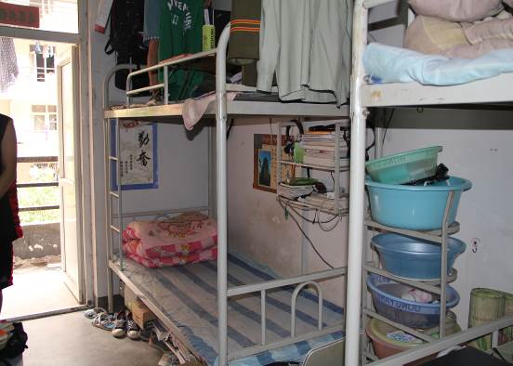
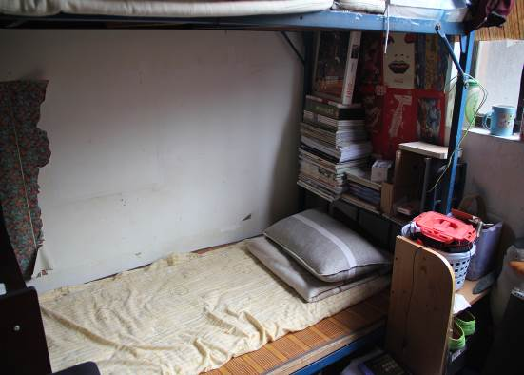
1#公寓208宿舍（体育系2010级本科生），2#公寓532宿舍（体育系2012级本科生），2#公寓413宿舍（土木学院2011级本科生），3#A公寓605宿舍（管理学院2012级本科生），3#A公寓709宿舍（建筑学院2013级本科生），3#B公寓507宿舍（建筑学院2013级本科生），3#C公寓112宿舍（环境学院2010级本科生），4#公寓334宿舍（管理学院2010级本科生），4#公寓512宿舍（机电学院2010级本科生），5#公寓331宿舍（文学院2011级本科生），5#公寓343宿舍（文学院2011级本科生），5#公寓349宿舍（文学院2011级本科生），7#公寓304宿舍（环境学院2010级本科生）。
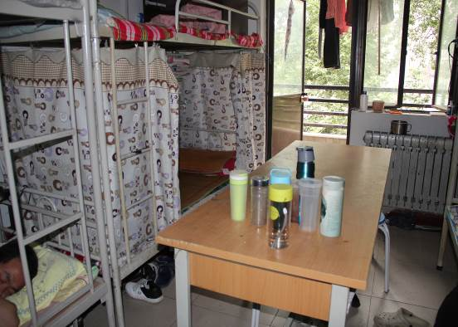
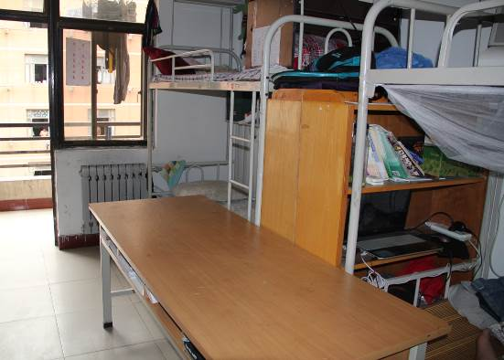
1#公寓208宿舍
4#公寓334宿舍
2#公寓532宿舍
2#公寓413宿舍
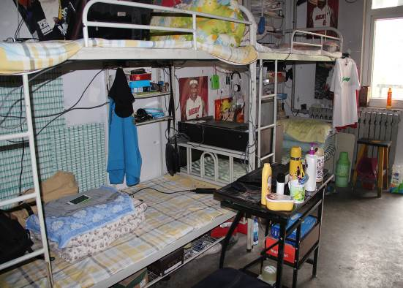
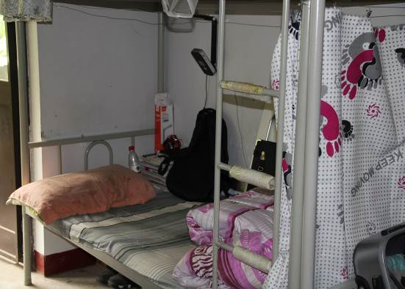
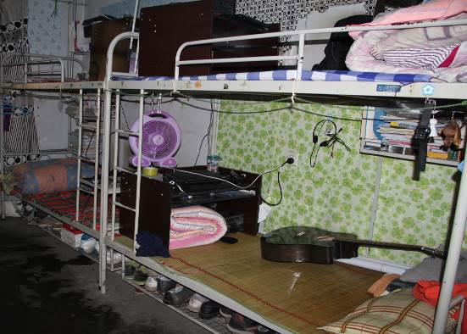
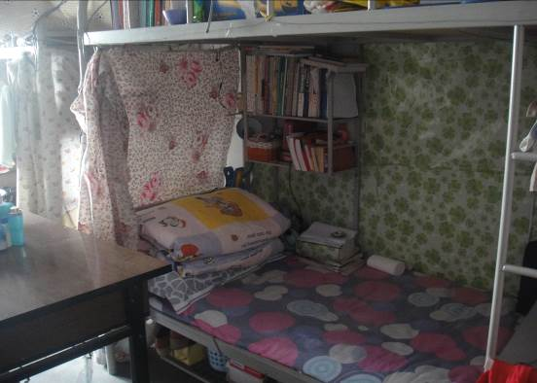
4#公寓512宿舍
3#B公寓507宿舍
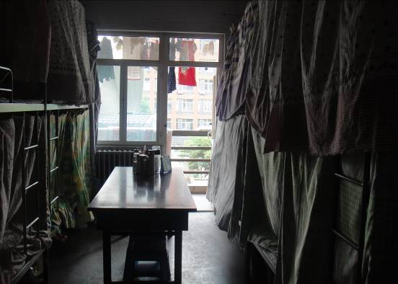
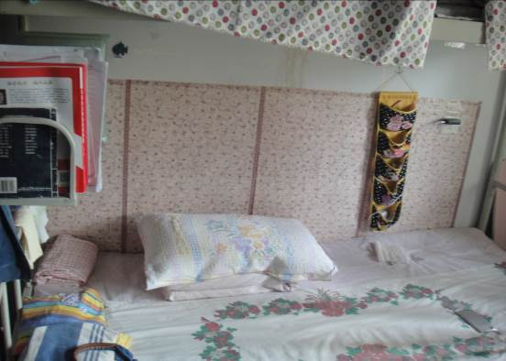
3#C公寓112宿舍
5#公寓331宿舍
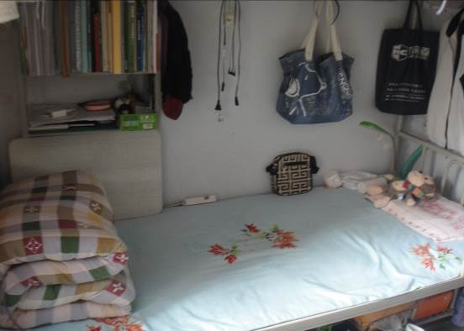
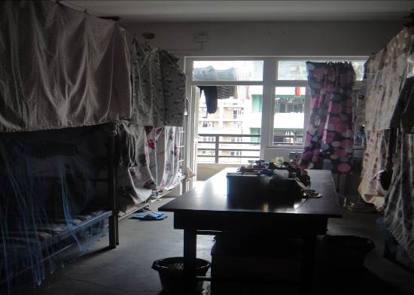
5#公寓343宿舍
5#公寓349宿舍
7#公寓304宿舍
3A#公寓605宿舍
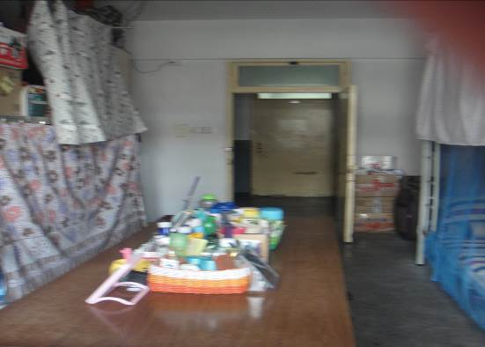

3A#公寓709宿舍
5. 优秀宿舍检查人员
陈友倩（管理学院公共事业管理1201）；杨乐怡（建筑学院建筑学1304）。
6. 其他情况
（1）外出不锁房门，且电脑在桌上的宿舍： 3#C公寓202宿舍（信控11级本科生）、629宿舍（材料11级本科生）；4#公寓232宿舍（文学院11级本科生）；10#公寓305（材料13级研究生）。
（2）4#公寓216宿舍（冶金11级本科生）钥匙在门上插着未拔。
（3）存在违规用电器的宿舍：
高层研究生公寓：107（艺术11级）、108（艺术11级）、801宿舍（材料11级）、802（材料11级）、803宿舍（材料11级）、810宿舍（土木11级）、813宿舍（土木11级）。
5#公寓（本科生公寓）：301宿舍（信控11级）、307宿舍（管理11级）、311宿舍（管理11级）、313宿舍（管理11级）、314宿舍（管理11级）、320宿舍（文学院11级）、337宿舍（文学院11级）；339宿舍（文学院11级）。
附件
《2014年5月28日学生宿舍安全卫生检查结果汇总表》

